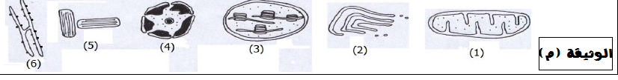

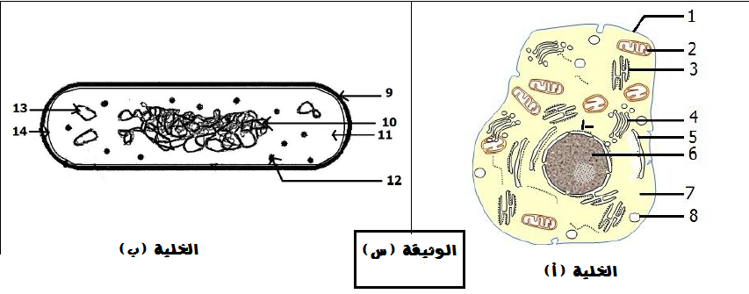

التمرين الأول(**12** نقـــــطة) : اليك الوثيقة (س)

1 -تعرفّ على كل من الخليتين (أ ) و (ب) وصنفّهما.

. -2 أكتب البيانات الموافقة للأرقم من **1** إلى **14**

-3 قارن بين هذين النمطين من الخلايا.

-4 قارن بين التركيب الكيميائي للعنصرين **6** و **10** . و ماذا تستنتج بخصوص الطبيعة الكيميائية للمورثة؟

-بفضل تقنية خاصة تم الحصول على العضيات الخلوية المبينة في الوثيقة (م)

-5-تعرفّ على هذه العضياّت.

-6- هل يمكن أن تجتمع هذه العضيات داخل خلية واحدة؟ علّل.

التمرين الثاني( **7**نقـــــاط) :

أصيبت مروة بحادث مرور وعندما أجريت لها التحاليل اللازمة لوحظ انخفاض شديد في كمية FSH/LH

-1- ماهي الفرضيات التي تقترحها لتشخيص حالة مروة؟

تم وضع مضخة مجهرية تحرر كمية من المادة (س) خلال 5د في كل ساعة فلوحظ عودة ارتفاع كل من FSH/LH

-2- تعرف على المادة (س)

-3- هل تؤكد لك هذه المعلومات احدى فرضياتك السابقة؟علل اجابتك

الأستاذة :معنصري لبنى ثانوية العربي التبسي **2**

الفرض المحروس الأول لامتحان الثلاثي الثاني في مادة علوم الطبيعة و الحياة للسنة الثانية

الصفحة **1 / 1** انتهــــــى

الصفحة **1 / 1** انتهــــــى

الأستاذة :معنصري لبنى السنة الثانية علوم تجريبية

الاجابة النموذجيو للفرض الأول لامتحان الثلاثي الثاني في مادة علوم الطبيعة و الحياة للسنة الثانية

التمرين الأول(**12** نقـــــطة) :

1-التعر فّ على كل من الخليتين و تصنيفهما:

الخلية (أ) خلية حيوانية **(0.5)** تصنيفها :خلية حقيقية النواة **(0.5)**

الخلية (ب) خلية بكتيرية **(0.5)** تصنيفها :خلية بدائية النواة **(0.5)**

-2 البيانات: ( كل بيان بـ **0.25** المجموع **3.5**)

-1 غشاء هيولي 2- ميتوكوندري 3- شبكة هيولية محببة 4- جهاز غولجي -5 شبكة هيولية ملساء -6 نواة -7 هيولى 8-- فجوة صغيرة -9 محفظة 10 - صبغي حلقي 11 - هيولى 12 - ريبوزوم 13 – بلازميد -14 غشاء هيولي

3- المقارنة: **(1.5)**

|  |  |
| --- | --- |
| الخلية حقيقة النواة | الخلية بدائية النواة |
| -لها نواة حقيقيةّ بها مادةّ وراثية محاطة بغلاف نووي.  - تحتوي على عضياّت خلوية مـــختلفة  -للهبولى بنية مجزأّة | - ليس لها نواة حقيقية، الماد ةّ الوراثية تسبح في الهيولى  -لا تحتوي على عضيات خلوية مـــختلفة  -لبس للهيولى بنية مجزأّة |

-4-مقارنة التركيب الكيميائي للعنصرين **6** و **10**:

العنصر (**6**) يتكون من **ADN** + بروتين (الهيستون) أما العنصر (**10**) فيتكون من **ADN** فقط **(1.5)**

الاستنتاج : الطبيعة الكيميائية للمورثة هي **ADN** (حمض ريبي نووي منقوص الأكسجين) **(0.5)**

-5- البيانات: ( كل بيان بـ **0.25** المجموع **1.5**)

-1 ميتوكوندري 2- جهاز غولجي 3- صانعة خضراء 4- نواة 5- جسيم مركزي -6شبكة هيولية محببة

-6- لا يمكن أن تجتمع هذه العضياّت في خليةّ واحدة**(0.5)**.

التعليل :- الصانعة الخضراء: توجد فقط في الخلية النباتية أما الجسيم المركزي فيوجد فقط في الخلية الحيوانية **(01)**

التمرين الثاني( **7**نقـــــاط) :

-1- الفرضيات المقترحة :

-اصابة الغدة النخامية **(01)**

-اصابة تحت السرير البصري **(01)**

-اصابة المعقد تحت السريري النخامي **(01)**

-2-(س) تمثل **GnRH** **(01)**

-3-نعم تؤكد لي هذه المعلومات فرضية اصابة تحت السرير البصري **(01)**

التعليل : تحت السرير البصري مسؤول على افراز **GnRH** الذي يحرض الغدة النخامية على افراز هرموني **FSH /LH** **(02)**